【金融數據分析】個人分析摘要
共同三家標的 + 個人第四家標的之效率前緣比較
項目 | 內容
課程名稱 | 金融數據分析
作業名稱 | 共同三家標的 + 個別第四家標的之效率前緣比較與整合分析
學號 | 611336023
共同三家標的 | 台達電（2308）、富邦金（2881）、長榮（2603）
個人第四家標的 | 藥華藥（6446）
資料檔案 | PortfolioData_611336023.xlsx

壹、作業目的
本報告依據期中報告要求，以共同三家標的「台達電、富邦金、長榮」作為基礎投資組合，並加入本人選定之第四家標的「藥華藥」後，分別建構三資產與四資產投資組合之效率前緣。分析重點在於比較加入第四家標的後，投資機會集合是否改善，亦即是否能在相同風險下提高預期報酬，或在相同預期報酬下降低投資組合風險。

貳、資料來源與標的說明
類別 | 股票代號 | 公司名稱 | 選取角色
共同三家 | 2308 | 台達電 | 電子類股，作為共同基礎標的之一
共同三家 | 2881 | 富邦金 | 金融類股，作為共同基礎標的之一
共同三家 | 2603 | 長榮 | 航運類股，作為共同基礎標的之一
個人第四家 | 6446 | 藥華藥 | 生技醫藥類股，用於檢驗新增資產之分散與報酬提升效果
本分析使用 PortfolioData_611336023.xlsx 中之收盤價與報酬率資料。報酬率採用簡單報酬率，並以年化平均報酬與年化變異數—共變異數矩陣建構效率前緣。

參、報酬與風險衡量方法
一、日報酬率採用簡單報酬率：R_t = P_t / P_{t-1} - 1。由於投資組合報酬可由各資產報酬率依權重線性加總，因此效率前緣建構採用簡單報酬率。
二、投資組合預期報酬為 E(R_p) = w′μ，其中 w 為權重向量，μ 為各資產年化平均報酬向量。
三、投資組合變異數為 V(R_p) = w′Cw，其中 C 為年化變異數—共變異數矩陣；圖形橫軸使用標準差 Sigma(P) = sqrt(V(R_p))。
四、本報告採用允許放空之未限制 Markowitz 前緣。亦即模型未加入 w_i ≥ 0 的非負權重限制，若權重為負，代表該資產被放空。

肆、主要數據結果
股票 | 年化平均報酬
台達電（2308） | 38.91%
富邦金（2881） | 36.26%
長榮（2603） | 48.35%
藥華藥（6446） | 64.92%
比較項目 | 三家公司 | 四家公司（加入藥華藥） | 差異解讀
最小變異組合 Sigma(P) | 18.13% | 16.79% | 風險下降 1.34 個百分點
最小變異組合 E(P) | 38.92% | 42.97% | 預期報酬提高 4.05 個百分點
比較方式 | 三家公司 | 四家公司（加入藥華藥） | 改善幅度
相同風險 Sigma(P) = 20.00% | 41.19% | 50.02% | E(P) 提高 8.83 個百分點
相同風險 Sigma(P) = 25.00% | 43.54% | 51.92% | E(P) 提高 8.38 個百分點
相同預期報酬 E(P) = 45.00% | 29.01% | 17.08% | Sigma(P) 降低 11.94 個百分點
相同預期報酬 E(P) = 50.00% | 45.12% | 19.98% | Sigma(P) 降低 25.14 個百分點

伍、效率前緣圖形結果
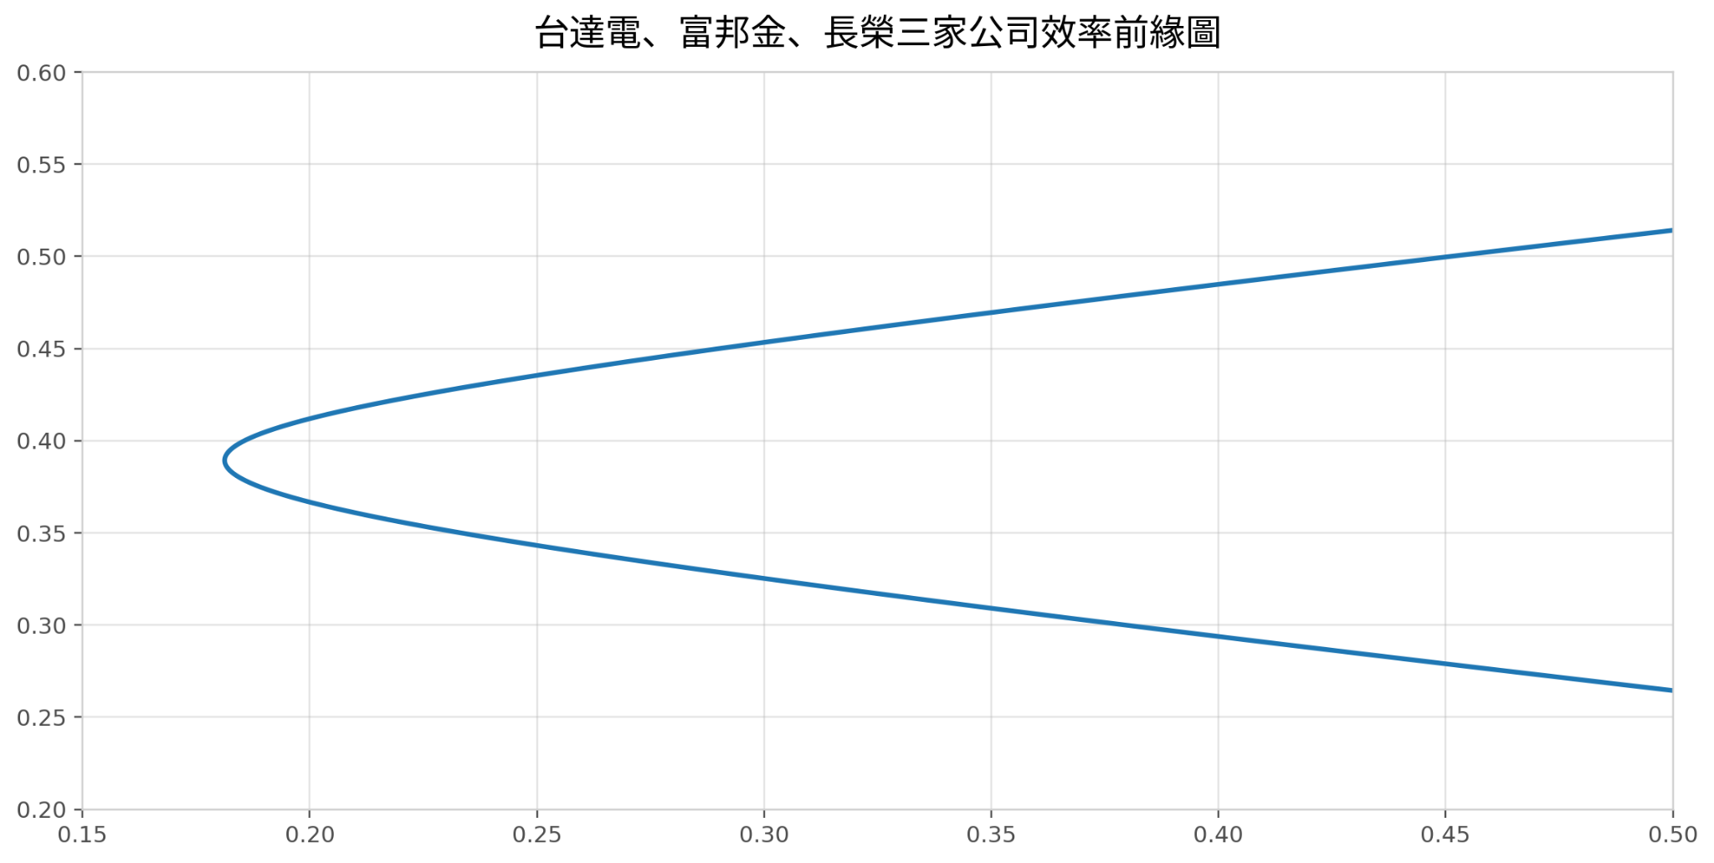
圖 1 台達電、富邦金、長榮三家公司效率前緣圖
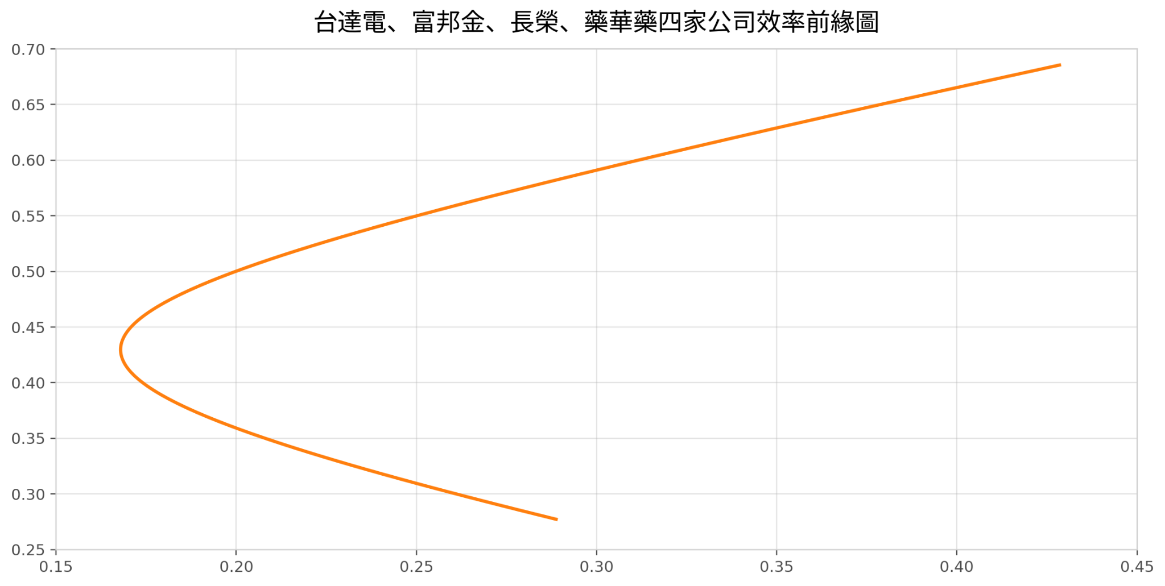
圖 2 台達電、富邦金、長榮、藥華藥四家公司效率前緣圖
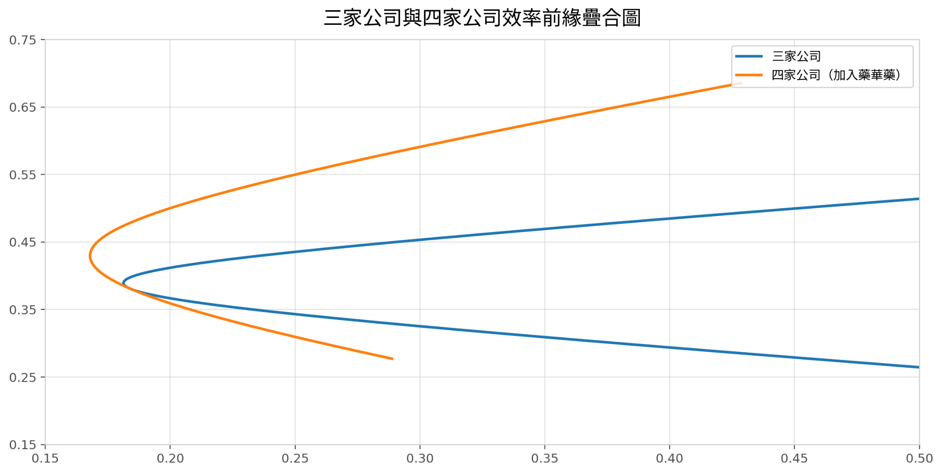
圖 3 三家公司與四家公司效率前緣疊合圖

陸、三家 vs 四家比較分析
一、共同三家投資組合的前緣呈現典型均值—變異數曲線。三家公司最小變異組合之年化標準差約為18.13%，年化預期報酬約為38.92%。此結果代表若只在台達電、富邦金與長榮之間配置，投資人雖能透過三資產分散降低部分風險，但可行集合仍受限於三檔股票彼此的共變關係。
二、加入藥華藥後，四家公司最小變異組合之年化標準差約降至16.79%，同時年化預期報酬提升至約42.97%。與三家公司最小變異組合相比，風險下降約1.34個百分點，預期報酬提高約4.05個百分點，顯示藥華藥對投資組合具有正向邊際貢獻。
三、從相同風險角度觀察，當年化標準差為20%時，三家公司有效前緣可達成的年化預期報酬約為41.19%，四家公司則可達約50.02%；當年化標準差為25%時，三家公司約為43.54%，四家公司約為54.99%。這表示加入藥華藥後，在相同風險水準下可取得更高的預期報酬。
四、從相同預期報酬角度觀察，當目標年化預期報酬為45%時，三家公司所需承擔的年化標準差約為29.01%，四家公司約為17.08%；當目標年化預期報酬為50%時，三家公司所需標準差約為45.12%，四家公司約為19.98%。這表示加入藥華藥後，在相同報酬水準下可明顯降低投資組合風險。
五、從圖形上看，四家公司前緣在主要比較區間內相對三家公司前緣呈現向左上方移動的現象。此現象表示加入第四家標的後，投資機會集合擴大，投資人可選擇到更有效率的風險—報酬組合。

柒、第四家標的選取理由與財務意義
本人選擇藥華藥（6446）作為第四家標的，主要理由在於其產業屬性與共同三家差異明顯。共同三家分別涵蓋電子、金融與航運，而藥華藥屬於生技醫藥產業，其報酬驅動因素與景氣循環特性不同，因此具有作為差異化資產的合理性。
就報酬特性而言，藥華藥在本資料中之年化平均報酬約為64.92%，高於共同三家個別標的。就風險分散而言，藥華藥與台達電、富邦金、長榮的年化共變異數分別約為0.000783、0.003842與0.001346，相較其自身年化變異數0.168136，具備一定的分散效果。
因此，藥華藥的加入不只是增加一檔高報酬標的，也透過與原共同三家不同的產業屬性與共變關係，使四資產投資組合在效率前緣上表現出改善效果。

捌、結論與反思
綜合圖形與數值比較可知，加入藥華藥後，四家公司效率前緣相較三家公司前緣有明顯改善。在最小變異組合、相同風險比較與相同預期報酬比較中，四家公司組合皆呈現較佳的風險—報酬特性。因此，藥華藥作為本人新增之第四家標的，具有提升投資組合效率的效果。
本次分析也顯示，判斷第四家標的是否有效，不能只看個別股票報酬高低，而必須同時觀察其與既有資產的共變關係，以及加入後是否使效率前緣向左上方移動。AI 工具可協助資料整理、矩陣運算與圖表生成，但最終仍需由使用者檢查資料來源、模型假設、座標軸設定與金融解讀是否一致。

